22-24 мая в г.Иннополис при поддержке Администрации Президента РФ, Минкомсвязи, Минпромторга, Минэкономразвития, Евразийской экономической комиссии, правительства Татарстана, госкорпорации «Ростех» и АНО «Цифровая экономика» прошла IV конференция «Цифровая индустрия промышленной России» (ЦИПР-2019) — это актуальная межотраслевая площадка, созданная для консолидации отрасли и обеспечения глобального диалога представителей промышленности, профессионалов отрасли ИКТ, оборонного комплекса, инвесторов и государства по самым острым и актуальным вопросам развития цифровой экономики, несырьевого экспорта, конверсии в ОПК и обеспечения кибербезопасности.
В рамках конференции обсуждалась стратегия развития цифровых технологий в РФ. В Конференции приняли участие более 5000 делегатов и 370 спикеров из 40 российских и зарубежных компаний, а на двух этажах разместилась выставка IT-компаний, как татарстанских, так и федеральных, частью которой стали в том числе и роботы.
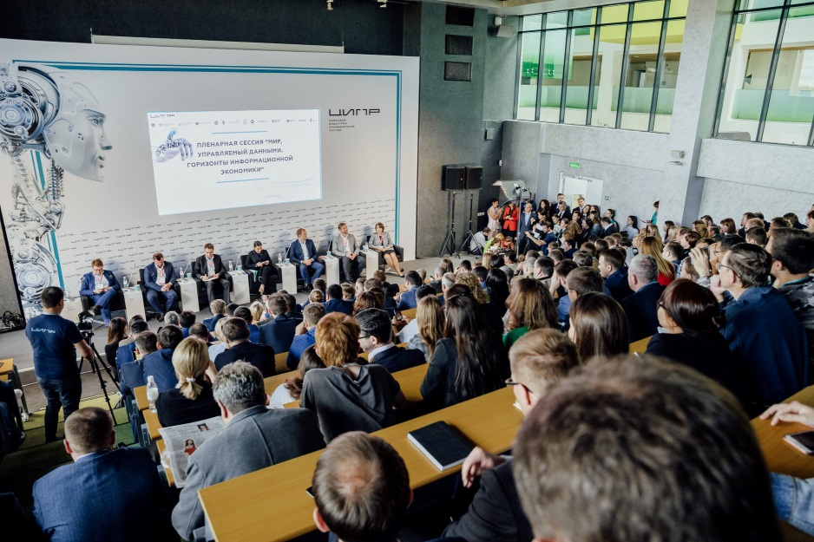
Почетными гостями конференции были:
- Акимов Максим Алексеевич - заместитель Председателя Правительства Российской Федерации;
- Носков Константин Юрьевич - Министр цифрового развития, связи и массовых коммуникаций Российской Федерации;
- Белоусов Андрей Рэмович - помощник Президента Российской Федерации, администрация Президента;
- Минниханов Рустам Нургалиевич - Президент Республики Татарстан;
- Чемезов Сергей Викторович - генеральный директор госкорпорации «Ростех».
Одним из ключевых событий ЦИПР-2019 стала закладка камня сборочного авиационного производства и аэродрома экспериментальной авиации в Татарстане. В церемонии приняли участие Президент Республики Татарстан Рустам Минниханов и генеральный директор Госкорпорации "Ростех” Сергей Чемезов.
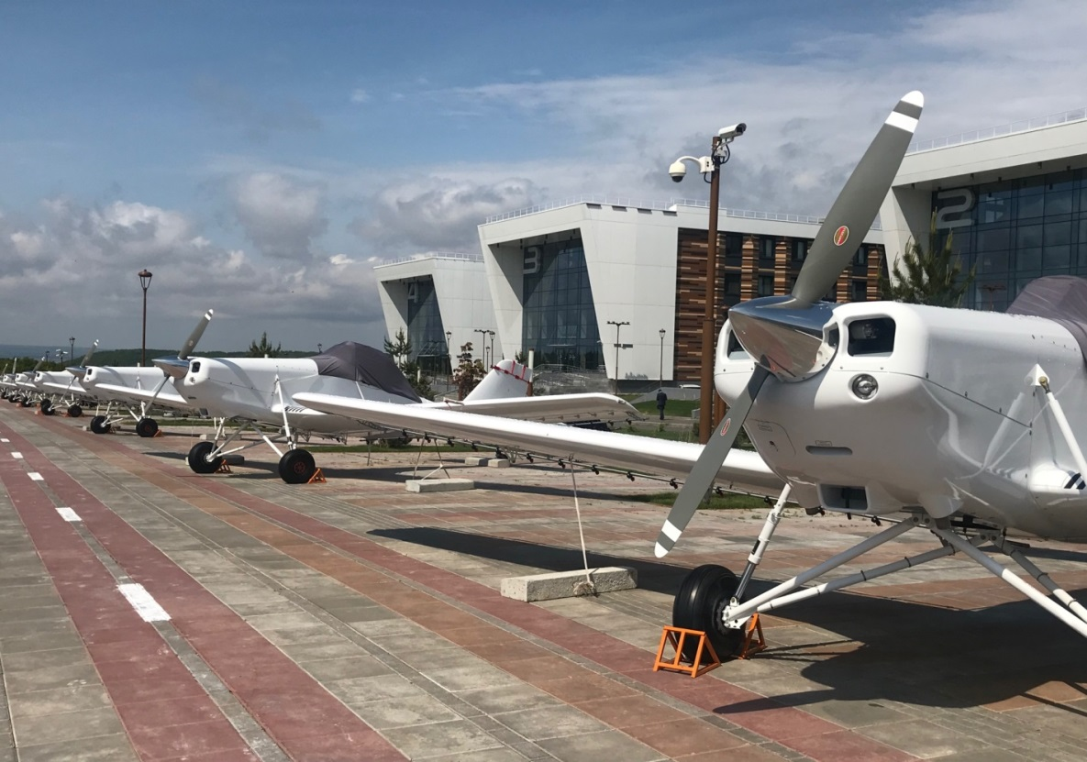
ООО «Газпром трансгаз Казань» также принял участие в IV конференции «Цифровая индустрия промышленной России».
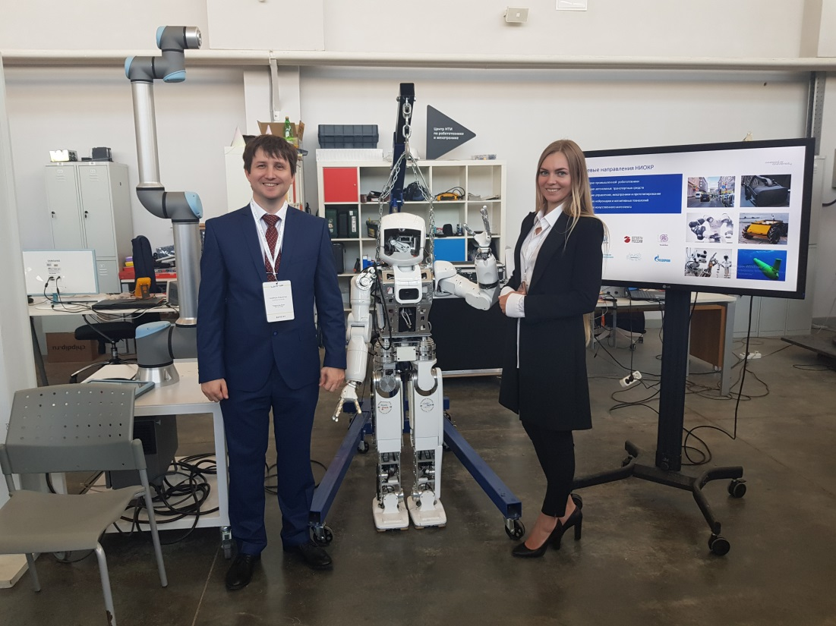
На конференции состоялось обсуждение смежных национальных и ведомственных проектов по направлениям: здравоохранение, сельское хозяйство, энергетика, жилье и городская среда, транспорт и логистика, промышленность.
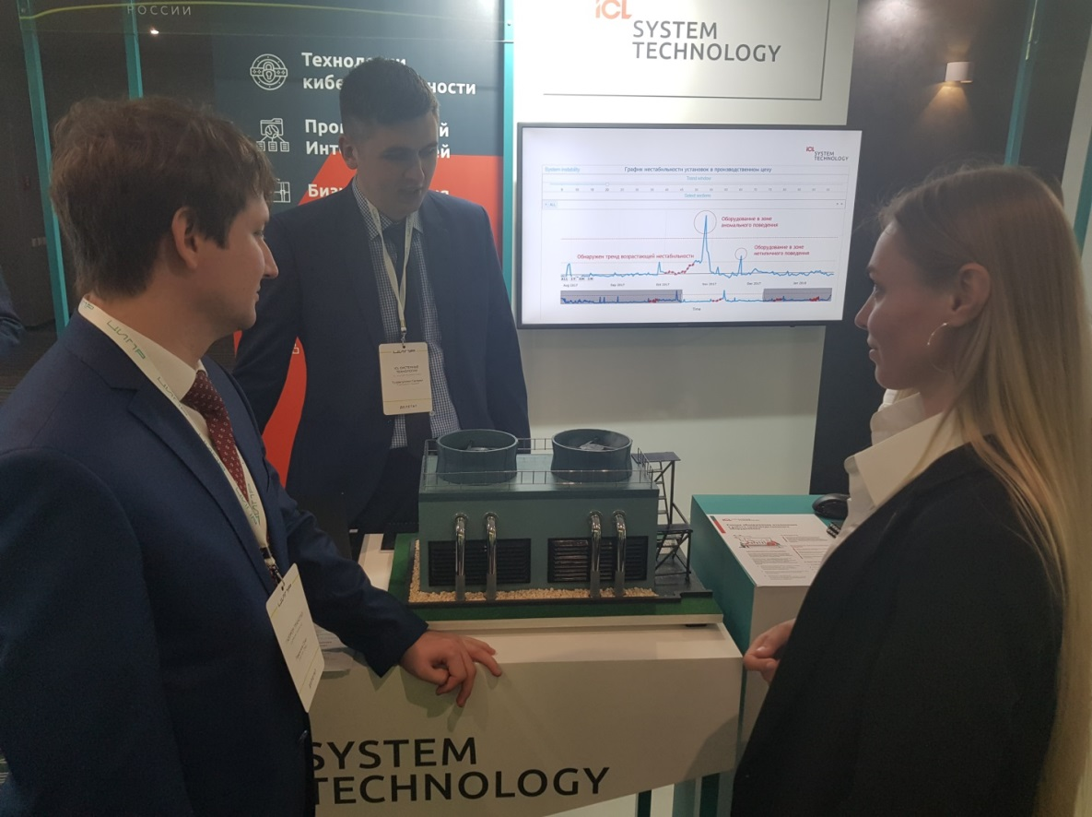
Помимо этого эксперты обсудили цифровое государственное управление; информационную безопасность; кадры для цифровой промышленности и информационную инфраструктуру. Завершился первый день конференции пленарным заседанием на тему «Экономика в цифре. Трансформация государства и бизнеса».
